昔日星火燎原地 今朝旧貌焕新颜

姓名：王树林
学号：3240104687
专业班级：信工2402

踏上井冈山的土地，脚下的每一寸泥土都仿佛在诉说着那段烽火连天的岁月。这座被誉为 “中国革命摇篮” 的山，不仅是昔日星星之火燎原的起点，更在新时代焕发出勃勃生机。为期三天的红色寻访之旅，让我在历史与现实的交织中，深刻领悟了井冈山精神的时代内涵
抵达井冈山的上午，开班式的庄严氛围拉开了此次培训的序幕。在 “三湾改编” 情景教学中，我们仿佛穿越回 1927 年那个风雨飘摇的秋天。通过以班编制的三湾改编生动实践，我们切身体会到了三湾改编这一创新性举措是如何极大地团结士兵与长官，如何为建设现代化人民军队打下坚实基础。下午，井冈山革命烈士陵园的苍松翠柏肃然挺立，在祭奠仪式上，当我们向英烈敬献花圈、鞠躬致敬时，耳畔仿佛响起了冲锋号的余音。那些年轻的生命永远定格在井冈山斗争的史册里，他们用热血铸就的信念，如今已成为我们前行的力量。
走进井冈山革命博物馆，泛黄的手稿、锈迹斑斑的步枪、简陋的蓑衣，无声地诉说着 “红米饭、南瓜汤” 的艰苦岁月。展柜里简陋的党旗、泛黄的入党志愿书和入党誓词无不让人感慨党的幼年阶段所面临的无数挑战。讲解员指着一幅标注着 “农村包围城市” 道路的地图说：“正是这条不同于苏联的革命道路，让中国革命走出了绝境。” 这让我深刻体会到，井冈山精神不仅是艰苦奋斗的代名词，更是实事求是、敢闯新路的智慧结晶。
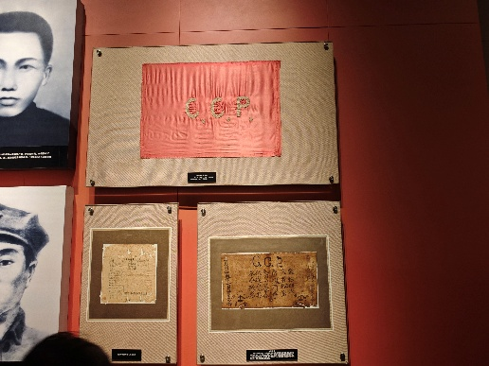
照片1 井冈山革命博物馆中陈列的中国共产党党旗、入党志愿书与入党誓词
第二天 “红军的一天”体验活动，让我们与历史来了一次零距离接触。急行军途中，汗水浸透衣衫，双腿愈发沉重，但想到当年红军战士穿着草鞋在崇山峻岭中穿梭，便咬牙坚持。最让我动容的是访民情环节，村民们都指着自家新盖的小楼笑得合不拢嘴。老人脸上的笑容，正是井冈山 “依靠群众求胜利” 精神在新时代的生动写照。
午后的八角楼依旧保持着原貌，绵绵细雨中，昏黄的油灯下，毛泽东同志当年办公的桌椅静静伫立。讲解员告诉我们，就是在这盏油灯下，毛泽东写下了《中国的红色政权为什么能够存在》等光辉著作。透过窗户望向远处，昔日崎岖的山路已变成宽敞的旅游公路，山脚下的村庄错落有致，光伏电站的蓝色面板在阳光下熠熠生辉。这种古今对比，让 “实事求是闯新路” 有了更鲜活的注解 —— 新时代的井冈山人，正用绿色发展的理念续写着革命先辈的创新精神。
黄洋界上，炮台遗址旁的杜鹃花丛开得正艳。站在当年红军以少胜多的战场遗址，听着 “黄洋界保卫战” 的故事，一幅幅战斗的画面在我眼前浮现出来。 在黄洋界保卫战胜利纪念碑下，在“依靠群众求胜利”的现场教学中，我们了解了红军以少胜多、以弱胜强的光辉事迹，感受到了枪林弹雨、炮火漫天中红军将士英勇无畏、誓死斗争的井冈山精神。
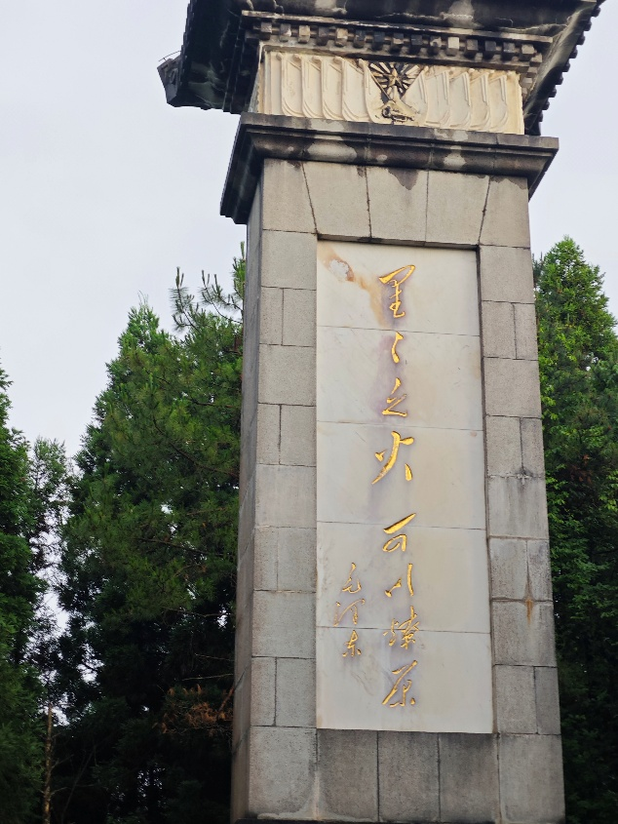
图片2 黄洋界保卫战胜利纪念碑
晚间，我们围坐在一起学编红军草鞋。粗糙的稻草在手中穿梭，指尖被磨得发红，想起当年红军战士穿着这样的草鞋踏遍千山万水，忽然懂得：所谓艰苦奋斗，不仅是物质上的节俭，更是精神上的坚韧。
最后一天，在大井朱毛旧居前的千年古柏下，我们聆听了 “坚持学习勇探索” 的现场教学。当年毛泽东同志在树下读书思考的身影，与如今研学团队围坐讨论的场景重叠在一起。
离别的时刻，中心广场上的红旗在风中飘扬。回望井冈山，五百里井冈郁郁葱葱，革命旧址与现代建筑交相辉映。这里的每一座山、每一条路、每一户人家，都在诉说着同一个真理：井冈山精神从未远去，它早已融入这片土地的血脉，成为推动发展的强大动力。
昔日，革命先辈在这里点燃的星星之火，照亮了中国革命的道路；今日，井冈山人用实干精神让老区焕发新颜。这次寻访让我明白，新时代的井冈山精神，是坚定信念与创新发展的结合，是艰苦奋斗与民生改善的统一。作为新时代的青年，我们既要接过历史的接力棒，传承 “坚定执着追理想” 的信念，更要在新征程上践行 “实事求是闯新路” 的担当，让井冈山的星火在新时代绽放出更加璀璨的光芒。

